CÉL ÉS ÉRVÉNYESSÉGI TERÜLET
A gépsor megfelelő beindítása érdekében a részegységeket előírt sorrendben kell indítani, illetve meghatározott ellenőrzéseket kell végrehajtani. Jelen munkautasítás az ehhez szükséges lépéseket írja le. Hatálya kiterjed a gépsor részegységek működésének ellenőrzésére a gépsor beindítása előtt.

KRITIKUS SZEMPONTOK VÉGREHAJTÁSA

MUNKAVÉDELEM

Eszközök: Általános munkavédelmi eszközök.
  - Veszélyforrás: Kézi sebességmérés forgó görgőkön, vákuum kocsi hátramozgás veszélyei.

KÖVETELMÉNYEK

FELELŐSSÉG
- Operátor: Megfelelő sorrend betartása a részegységek elindításánál.
- Karbantartó: Technikai illetve elektromos problémák elhárítása, sebesség kalibráció elvégzése.

BERENDEZÉS, ESZKÖZ
Extruder
Encoder
Olaj keringtető szivattyú
Vastagságmérő
Vákuum kocsi
Vákuum szivattyú
Csévélő

FOGALOM MEGHATÁROZÁSOK
- Extruder- Olyan eszköz, amelyben megolvad az alapanyag és a forgó csiga mozgás segítségével előre préseli az alapanyagot az öntőszerszám felé.
- Encoder- Forgás érzékelő jeladó.
- mpm- Méter per perc.
- Treater- Felületkezelő.
- Scanner- Vastagságmérő berendezés.
- PSI- Nyomás mértékegység (font per négyzethüvelyk), 1 PSI=0.0689Bar
- Expander roll- Gumiszalagos terítő görgő

FOLYAMAT

Indítás előtti ellenőrzés
- Kapcsolja be az extruder hajtás elektromos paneljeit az extruder vezérlőszekrényen a következő sorrendben: Főkapcsoló, extr.drive főkapcsoló, extr.drive, hajtás hűtőventillátor.
- Kapcsolja be a fűtőzónák elektromos paneljeit az fűtőzónák elektromos szekrényén: Extr. heat panel, fűtőzónák főkapcsoló.
- Indítsa el a hűtővíz és az olaj keringető szivattyúkat (2db) a CMR Extruder képernyőjén: Water Run gomb és a Lube Run gomb megnyomásával.
- Nyissa ki a hűtővíz csapjait a csiga és a torok hűtéséhez az extruder hajtóműnél.
- Győződjön meg róla, hogy az extruder hajtómű kenőolaj szivattyúja megfelelő nyomáson dolgozik (30 - 50 PSI). A nyomásmérő az extruder hajtóműnél található.
- Ellenőrizze a hajtott görgők sebességét kézi sebességmérővel (0% draw beállításnál) a PRC-13721 Hajtott görgők kalibrálása munkautasítás alapján.
- Ha eltérés van a mért és a kijelzett értékek között, akkor a karbantartással be kell állíttatni a hajtás panelen a megfelelő „ENCODER RPM” paramétert (Operátor értesíti Karbantartót). A mérés menetét a PRC-13721 Hajtott görgők kalibrálása munkautasítás mutatja be.
- Indítsa el a vastagságmérőt a Scanner számítógépén a Control képernyőn a Scan ikon megnyomásával és indítsa el az elektromos kezelőt a Treater oldalán lévő zöld indító gombbal. Csökkentse folyamatosan a vonalsebességet a CMR számítógép Main control képernyőjén a „Run setpoint” csökkentésével és figyelje a kezelőt és a vastagságmérőt, lekapcsolnak-e automatikusan egy bizonyos sebességnél. (22 mpm illetve 10 mpm).
- Kapcsolja a szakadásérzékelőt (Web breaks) „Enable” állapotba a CMR main Control képernyőjén és ellenőrizze a detektorok működését. Ellenőrzés módja: ha nincs fólia az érzékelő előtt, akkor a vákuum kocsinak hátra kell mennie.

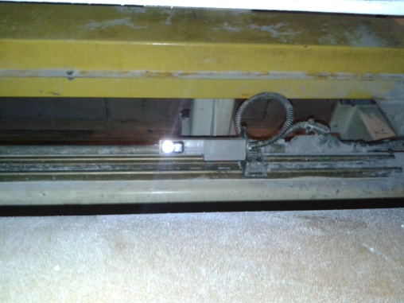
Detektor (Fotoszem)
- Ellenőrizze a hosszvágó kések mozgásának csillapítását. A kések felnyílásának kb. 3 másodperces késleltetéssel kell megtörténnie. Ha szükséges, állíttasson a levegő fojtószelepen a karbantartókkal.
- Vizuálisan ellenőrizze a légkéseket (égett) és a gumiszalagok állapotát (kopott). Ha szükséges cserélje ki a kopott vagy égett alkatrészt. A gumilap cserét a PRC-13861 Gumilap csere munkautasítás alapján végezze.
- Csináljon végig egy teljes vágási ciklust a felcsévélőn. A felcsévélő képernyőjének Run Screen képernyőjén „MANUAL” állásban nyomja meg a start gombot és a teljes vágási ciklus végbemegy.
- Indítsa el a vákuumszivattyúkat a CMR main képernyőjén a VACUUM „Enable” gombok megnyomásával és ellenőrizze a megfelelő működést (áramfelvétel kijelzett értékeinek a zöld tartományban kell lenniük).
- Ellenőrizze a szélelszívó és a daráló működését (szélelszívó csőnél vákuum van és a daráló hangosan zúg).
- Vizuálisan ellenőrizze a felcsévélő nyomógörgőjének felszíne sérülés mentes-e.
Felület tiszta: Felület koszos:
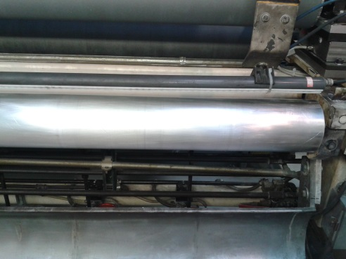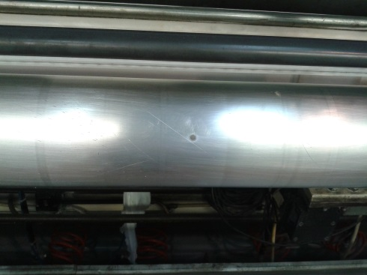
- Készítse elő a szűrőváltót az indulás utáni szűrőcseréhez. A szűrő cseréjét a PRC-13869 Szűrőegység csere munkautasítás írja le.
- Vágjon szükséges (2 db papírmag tároló kocsi) mennyiségű papírhengert az induláshoz a papírszeletelő egységen.

